Geschlossener Stromkreis

Versuchsfragen
Das Mikrowellengerät läuft nur, wenn sein
Schalter auf EIN gestellt ist und der Taster
von der Tür hereingedrückt wird. Wie
funktioniert …

Vermutungen
…

Materialliste
4 Kabel, Glühlampe mit Fassung …

Schalter

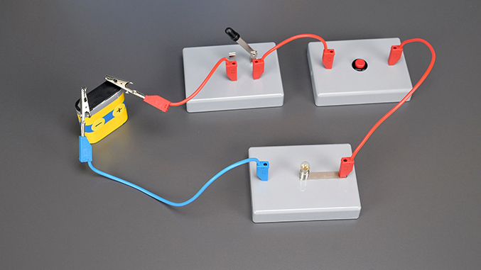
Versuchsskizze

Versuchsidee und Durchführung

Die Mikrowellenschaltung wird mit den

vorhandenen Geräten modellhaft nachgebaut und

getestet. Dabei steht

der Hebelschalter für den Schalter am Gerät

der Taster …

…

…

Beobachtung

Schalter am Gerät (Hebelschalter im Stromkreis) | Taster an der Tür (Taster im Stromkreis) | Mikrowelle (Lampe im Stromkreis)
aus (offen) | Nicht gedrückt | aus
 |  | ein

Auswertung
Die Mikrowelle funktioniert nur, wenn Schalter
und Taster in einer Reihe …

